Журнал Макаровского муниципального образования
_______________________________________________________________

ВЕСТНИК

Макаровского сельского поселения

29 декабря 2017г.
№ 2

____________________________________________________________________________
Учредители журнала _Дума Тираж:___3_ экз.
Макаровского муниципального
образования Главный редактор
Ярыгина О.В. Цена: «Бесплатно»
Адрес редакции: 666731 Киренский
район, с. Макарово, 40 тел. 26339
_____________________________________________________________________________

СОДЕРЖАНИЕ

Правовые акты, определяющие организационные правомочия Администрации Макаровского сельского поселения и представительного органа

Постановление администрации Макаровского с\п № 61 от 12.12.2017
Распоряжение администрации Макаровского с/п № 46 от 21.12.2017 г.
Постановление администрации Макаровского с\п № 63 от 25.12.2017
Постановление администрации Макаровского с\п № 64от 29.12.2017
Сообщение о невостребованных земельных долях

Правовые акты, определяющие организационные правомочия Администрации Макаровского сельского поселения и представительного органа

12.12.2017г. №61
РОССИЙСКАЯ ФЕДЕРАЦИЯ
ИРКУТСКАЯ ОБЛАСТЬ
КИРЕНСКИЙ РАЙОН
МАКАРОВСКОЕ МУНИЦИПАЛЬНОЕ ОБРАЗОВАНИЕ
АДМИНИСТРАЦИЯ
ПОСТАНОВЛЕНИЕ

ОБ УТВЕРЖДЕНИИ ПРАВИЛ РАЗМЕЩЕНИЯ И СОДЕРЖАНИЯ ИНФОРМАЦИОННЫХ КОНСТРУКЦИЙ НА ТЕРРИТОРИИ МАКАРОВСКОГО МУНИЦИПАЛЬНОГО ОБРАЗОВАНИЯ

В соответствии с Федеральными законами от 06.10.2003г. №131-ФЗ "Об общих принципах организации местного самоуправления в Российской Федерации»

ПОСТАНОВЛЯЕТ:

1.Утвердить Правила размещения и содержания информационных конструкций на территории Макаровского муниципального образования (приложение №1, №2 к настоящему постановлению).

2.Утвердить Перечень форм участия граждан в обеспечении первичных мер

пожарной безопасности и в деятельности добровольной пожарной охраны на территории Макаровского сельского поселения
3. Контроль за исполнением настоящего постановления оставляю за собой.

Глава Макаровского
сельского поселения
О.В.Ярыгина

Приложение №1
к постановлению
Главы Макаровского
муниципального образования
от 12.12.2017г. №61

Правила размещения и содержания информационных конструкций на территории Макаровского муниципального образования

1. Общие положения

1.1.Настоящие Правила устанавливают требования к месту размещения информационных конструкций на фасадах и ограждениях зданий и сооружений, их размерам и внешнему виду, правила их содержания на территории Макаровского сельского поселения.
1.2.Информационная конструкция – элемент благоустройства, устанавливаемый в месте нахождения организации, индивидуального предпринимателя и (или) непосредственно в месте осуществления реализации товара, оказания услуг, содержащий:
1.2.1.Сведения, размещаемые в случаях, предусмотренных Законом Российской Федерации от 07.02.1992 №2300-1 «О защите прав потребителей», а именно фирменное наименование (наименование) организации, место ее нахождения (адрес) и режим ее работы, информацию о государственной регистрации индивидуального предпринимателя и наименовании зарегистрировавшего его органа, информацию о виде деятельности организации, индивидуального предпринимателя, номере лицензии и (или) номере свидетельства о государственной аккредитации, сроках действия указанных лицензии и (или) свидетельства, а также информацию об органе, выдавшем указанные лицензию и (или) свидетельство.
1.2.2.Иную информацию, не преследующую целей, связанных с рекламой, а именно сведения о профиле деятельности организации, индивидуального предпринимателя, виде реализуемых ими товаров, оказываемых услуг, иные сведения, размещаемые в силу обычая делового оборота в целях извещения неопределенного круга лиц о фактическом местоположении (месте осуществления деятельности) данной организации, индивидуального предпринимателях.
1.3.Содержание информационных конструкций осуществляется организацией, индивидуальным предпринимателем, которые являются владельцами информационных конструкций. Владельцами информационных конструкций являются организации, индивидуальные предприниматели, сведения о которых содержатся в данных информационных конструкциях.
1.4.Информационные конструкции должны быть безопасными, спроектированы, изготовлены и размещены в соответствии с требованиями технических регламентов, строительных норм и правил, государственных стандартов, требованиями, установленными настоящими правилами, а также не нарушать внешний архитектурный облик и обеспечивать соответствие эстетических характеристик информационных конструкций стилистике объекта, на котором они размещаются.

2. Требования к размещению информационных конструкций

2.1.Информационные конструкции размещаются на фасадах, крышах, на витринах или на иных внешних поверхностях зданий, сооружений.
2.2.К информационным конструкциям, допустимым к размещению на фасаде здания, сооружения, относятся вывески и режимные таблички.
2.2.1.Вывески – информационные конструкции, предназначенные для доведения сведений потребителей о фирменном наименовании (наименовании, коммерческом обозначении) организации, индивидуального предпринимателя.
2.2.2.Режимные таблички – информационная конструкция, предназначенная для доведения до сведения потребителей информации о режиме работы организации в соответствии со статьей 9 Закона РФ от 07.02.1992 №2300-1 «О защите прав потребителей». Режимная табличка может содержать информацию о фирменном наименовании организации, месте ее нахождения (адресе).
2.3.За исключением случаев, предусмотренных настоящими Правилами, на внешних поверхностях одного здания, сооружения организация, индивидуальный предприниматель вправе установить не более одной вывески одного из следующих типов:
настенная вывеска (располагается параллельно к поверхности фасада здания,
сооружения и (или) ее конструктивных элементов);
консольная вывеска (располагается перпендикулярно к поверхности фасада здания,
сооружения и (или) ее конструктивных элементов);
витринная вывеска (располагается с внешней стороны остекления витрины здания,
сооружения);
крышная вывеска (располагается на крыше здания, сооружения).
2.4.Организации, индивидуальные предприниматели осуществляют размещение информационных конструкций на плоских участках фасада (за исключением балконов, лоджий), свободных от архитектурных деталей, исключительно в пределах площади внешних поверхностей зданий, сооружений, не превышающей по ширине физических размеров занимаемых данными организациями, индивидуальными предпринимателями помещений.
2.5.Информационные конструкции могут быть размещены в виде единичной конструкции и (или) комплекса идентичных взаимосвязанных элементов одной информационной конструкции и состоять из следующих элементов:
информационное поле (текстовая часть): буквы, буквенные символы, аббревиатура,
цифры;
декоративно-художественные элементы: логотипы, знаки и т.д.;
элементы крепления;
подложка.
2.6.На информационной конструкции может быть организована подсветка.
Подсветка информационной конструкции должна иметь немерцающий, приглушенный свет, не создавать прямых направленных лучей в окна жилых помещений.
2.7.При наличии на фасадах зданий, сооружений архитектурных деталей, препятствующих размещению информационных конструкций, размещение информационных конструкций осуществляется согласно дизайн-проекту размещения информационной конструкции.
2.8.В случае если в помещении, занимаемом организацией, индивидуальным предпринимателем, предусмотрено несколько входов, допускается дублирование информационной конструкции над каждым входом на фасаде здания, сооружения.
2.9.При размещении информационных конструкций запрещается:
нарушение геометрических параметров (размеров) информационных конструкций;
полное перекрытие (закрытие) оконных и дверных проемов, а также витражей и витрин;
размещение информационных конструкций на архитектурных деталях (колоннах, пилястрах, капителях, фризах, тягах, барельефах, лепных украшениях, орнаментах, мозаике, карнизах), а также их крепление, ведущее к повреждению архитектурных деталей;
размещение информационных конструкций на расстоянии ближе, чем 0,5 м от мемориальных досок;
перекрытие (закрытие) указателей с наименованиями улиц и номерами домов;
размещение информационных конструкций путем непосредственного нанесения на поверхность фасада декоративно-художественного и (или) текстового изображения (методом покраски, наклейки и иными методами), за исключением случаев, предусмотренных настоящими Правилами;
размещение информационных конструкций на козырьках зданий;
размещение информационных конструкций в границах жилых помещений, за исключением случаев, предусмотренных настоящими Правилами;
покрытие декоративными пленками поверхности окон, витрин, замена остекления витрин световыми коробами;
размещение информационных конструкций, изготовленных с использованием картона, ткани, баннерной ткани;
вертикальный порядок расположения букв на информационном поле вывески;
размещение информационных конструкций на водосточных трубах,
распределительных щитах, газовом трубопроводе;
размещение информационных конструкций на ограждающих конструкциях
(заборах, шлагбаумах, ограждениях, перилах и т.д.), за исключением случаев, предусмотренных настоящими Правилами;
размещение информационных конструкций на столбах, деревьях, опорах линий электропередач, линий связи;
размещение вертикальных консольных информационных конструкций на фасадах многоквартирных жилых домах.
2.10.Настенные вывески должны размещаться над входом или окнами (витринами) помещений, на единой горизонтальной оси с иными настенными информационными конструкциями, установленными в пределах фасада.
2.11.Максимальный размер настенных вывесок, размещаемых организациями, индивидуальными предпринимателями на внешних поверхностях зданий, сооружений, не должен превышать по длине 15,0 м для единичной конструкции.
Высота информационного поля, подложки, текстовой части (без учета выносных элементов букв) не более 0,60 м, высота декоративно-художественных элементов не более 0,75 м.
2.12.Режимные таблички устанавливаются на фасаде здания, сооружения справа или слева от главного входа в занимаемое организацией здание, сооружение или помещение.
Размер режимной таблички должен быть не более 0,40 метров по горизонтали и 0,60 метров по вертикали.
В случае если размещение режимной таблички на фасаде здания, сооружения не представляется возможным (нет места для размещения), режимные таблички можно установить на дверях на входе в здание, сооружение, помещение по согласованию с Главой администрации Макаровского сельского поселения.
2.13.При наличии на фасаде здания, сооружения козырька вывеска может быть размещена по фронтону козырька строго в габаритах указанного фронтона.
2.14.Витринные вывески размещаются на внешней поверхности остекления витрины здания, сооружения в соответствии со следующими требованиями:
2.14.1.Витринные вывески не должны выступать за плоскость фасада здания, сооружения.
2.14.2 Параметры витринной вывески не должны превышать в высоту 0,40 м, в длину – длину остекления витрины.
2.14.3.Непосредственно на поверхности витрины допускается размещение вывески в виде отдельных букв и декоративных элементов. При этом максимальный размер букв вывески, размещаемой на остеклении витрины, не должен превышать в высоту 0,15 м.
2.14.4. Витринные вывески при размещении не должны занимать более 25% площади витрины.
2.15.Организация, индивидуальный предприниматель дополнительно к настенной или витринной вывеске, вправе разместить крышную вывеску на крыше этого же здания, сооружения в соответствии со следующими требованиями:
2.15.1.Единственным собственником (правообладателем) указанного здания, сооружения являются организация, индивидуальный предприниматель, сведения о которых содержатся в данной крышной вывески и в месте фактического нахождения (месте осуществления деятельности) которых размещается указанная крышная вывеска.
2.15.2.На крыше одного здания, сооружения может быть размещена только одна крышная вывеска, за исключением случаев размещения крышных вывесок на торговых, развлекательных центрах, кинотеатрах, театрах.
2.15.3.Крышная вывеска должна размещаться параллельно к поверхности фасадов зданий, сооружений, по отношению к которым они установлены, выше линии карниза, парапета здания, сооружения или его стилобатной части.
2.15.4.Крышная вывеска представляют собой объемные символы, которые могут быть оборудованы исключительно внутренней подсветкой.
2.15.5.Высота крышной вывески должна быть:
не более 0,80 м для 1-2-этажных объектов;
не более 1,20 м для 3-5-этажных объектов;
не более 1,80 м для объектов, состоящих из 6 этажей и более.
2.15.6.Длина крышной вывески не может превышать половину длины фасада.
2.16.В случае нахождения в здании более двух организаций, индивидуальных предпринимателей, объединенных общим входом, на фасаде здания, сооружения допускается размещение каждой из организаций, индивидуальных предпринимателей режимных табличек, содержащих сведения о режиме их работы, и вывесок. Размещение иной информации, предусмотренной настоящими Правилами, осуществляется только внутри здания, сооружения.
2.17.Размещение информационных конструкций на зданиях, не предназначенных для проживания людей, сооружениях осуществляется на основании дизайн-проекта собственной архитектурно-художественной концепции. Указанный дизайн-проект должен содержать информацию, определяющую внешний вид и размещение всех информационных конструкций, и их технические характеристики (размер, вид крепления, материал) и соответствовать настоящим Правилам со следующими особенностями:
2.17.1.Максимальный размер горизонтальных настенных информационных конструкций не должен превышать:
по высоте информационного поля (текстовой части) – 1,0 м;
по высоте декоративно-художественных элементов – 1,5 м.
2.17.2.Максимальный размер вертикальных настенных информационных конструкций не должен превышать:
по высоте – 10 м;
по ширине – 1,5 м.
2.18.Информационные конструкции, размещаемые на фасадах зданий, сооружений, являющихся выявленными объектами культурного наследия либо объектами, построенными до 1953года включительно, должны выполняться в сдержанной цветовой гамме (в том числе с использованием натурального цвета материалов: металл, камень, дерево), из отдельных элементов (букв, обозначений, декоративных элементов и т.д.), без использования непрозрачной основы для их крепления.
2.19.Размещение информационных конструкций подлежит согласованию с главой администрации Макаровского МО.
Для согласования размещения информационной конструкции необходимо обратиться в администрацию Макаровского МО с разработанным и оформленным дизайн-проектом размещения информационной конструкции, а для зданий, не предназначенных для проживания людей, сооружений, дизайн-проектом собственной архитектурно-художественной концепции в двух экземплярах.
2.20.Решение о согласовании информационной конструкции на фасаде здания, сооружения выдается сроком до 5 лет. После истечения срока процедура согласования проводится заново.
2.21.Дополнительно к информационной конструкции организации, индивидуальные предприниматели вправе разместить информационную конструкцию, содержащую сведения, указанные в подпункте 1.2.2 пункта 1.2 настоящих Правил, на ограждающей конструкции (заборе) непосредственно у входа на земельный участок, на котором располагается здание, сооружение, являющиеся местом фактического нахождения, осуществления деятельности организации, индивидуального предпринимателя, сведения о которых содержатся в данной информационной конструкции и которым указанное здание, сооружение и земельный участок принадлежат на праве собственности или ином вещном праве. Размеры данных информационных конструкций определяются в соответствии с пунктом 2.12 настоящих Правил.

3. Требования к содержанию информационных конструкций

3.1.Информационные конструкции должны быть технически исправными и эстетически ухоженными.
3.2.Владельцы информационных конструкций обязаны следить за их надлежащим состоянием, своевременно производить их ремонт и уборку места размещения информационных конструкций.
3.3.Размещение на информационных конструкциях объявлений, посторонних надписей, изображений и других сообщений, не относящихся к данной информационной конструкции, запрещено.
3.4.Владелец информационной конструкции после окончания работ по монтажу (демонтажу) информационной конструкции обязан убрать территорию от образовавшегося мусора, восстановить благоустройство территории и фасад здания, сооружения.

4. Контроль за исполнением требований к размещению информационных конструкций

4.1.Исполнение требований к размещению информационных конструкций является обязательным. Выявление информационных конструкций, не соответствующих установленным Правилам, осуществляется администрацией Макаровского МО.
4.2.Администрация Макаровского МО выносит владельцу информационной конструкции, не соответствующей установленным Правилам, письменное уведомление о приведении ее в соответствие с установленными требованиями либо проведении демонтажа информационной конструкции в добровольном порядке в течение 30 календарных дней.
4.3.Демонтаж информационных конструкций, установленных без согласования, уборка территории от образовавшегося мусора, восстановление фасада здания, сооружения, благоустройство территории производится владельцем информационной конструкции за свой счет.
4.4.Если в установленный срок владелец информационной конструкции не выполнил требования, предусмотренные в пункте 4.2 настоящих Правил, либо владелец информационной конструкции неизвестен, демонтаж информационной конструкции, ее хранение или в необходимых случаях уничтожение осуществляется за счет средств местного бюджета. Администрация Макаровского МО вправе требовать в установленном порядке от владельца информационной конструкции возмещения расходов, понесенных в связи с демонтажем, хранением или в необходимых случаях уничтожением информационной конструкции.

5. Ответственность за нарушение настоящих правил

5.1.За нарушение настоящих Правил виновные лица несут ответственность в соответствии с действующим законодательством.

Приложение №2
к постановлению
Главы Макаровского
муниципального образования
от 12.12.2017г. №61

Правила размещения и содержания информационных конструкций на территории Макаровского муниципального образования

Графическая часть

1.Информационные конструкции, указанные в подпункте 1.3.1 Правил, могут быть размещены в виде комплекса идентичных взаимосвязанных элементов одной информационной конструкции, указанных в пункте 2.11 Правил.

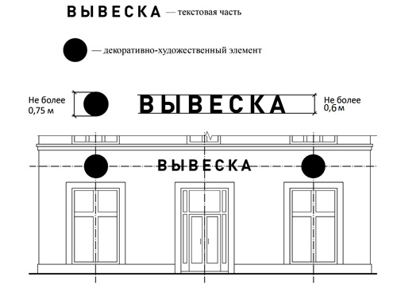

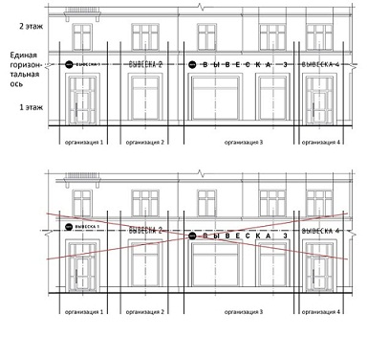
2. Размещение вывесок по фронтону козырька здания, сооружения (пункт 2.13 Правил).
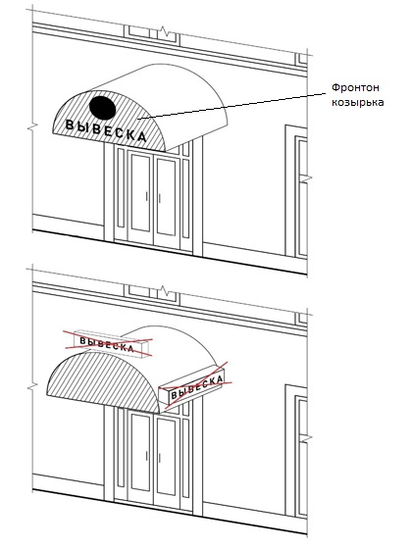
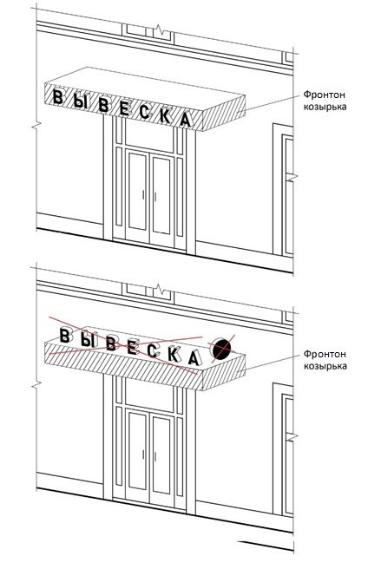
4.Максимальный размер настенных вывесок (подпункт 2.11 Правил).

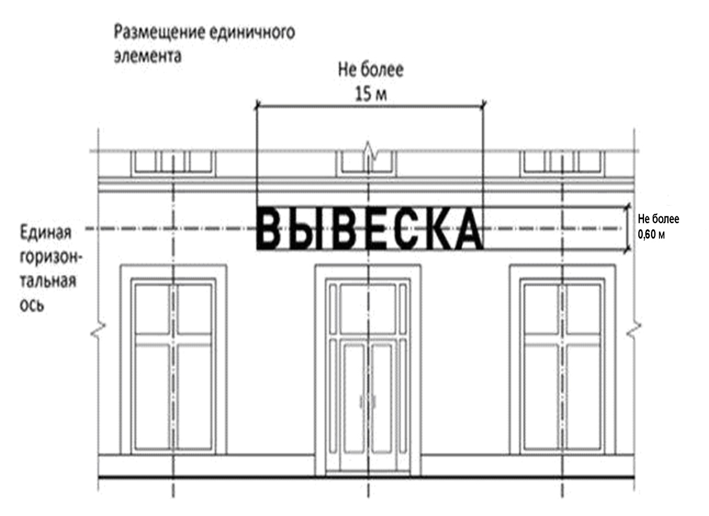
5.Размещение вывесок на крышах зданий, сооружений (пункт 2.15 Правил).
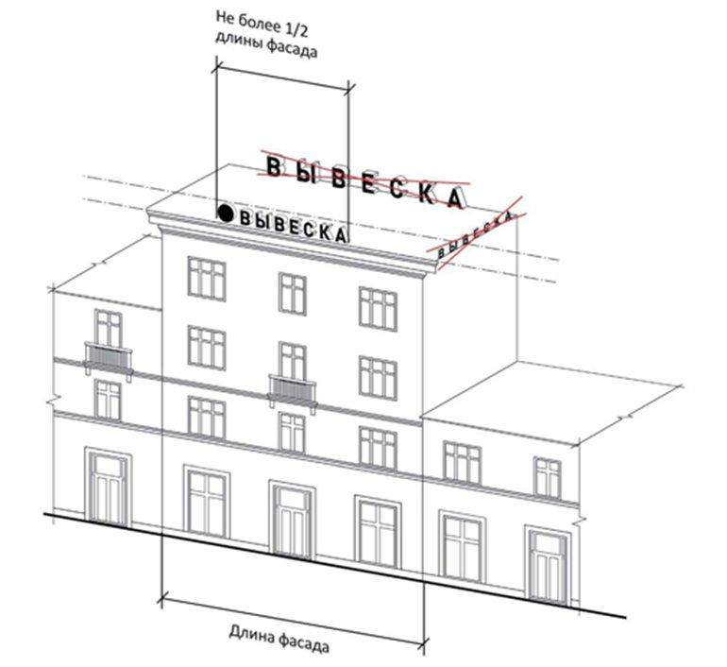
6.Запрещается:
6.1.Перекрытие указателей с наименованиями улиц и номерами домов (подпункт 5 пункта 2.9 Правил).

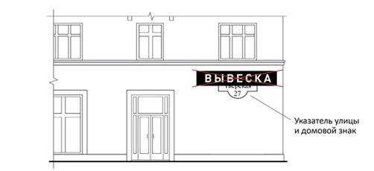

6.2.Полное перекрытие (закрытие) оконных и дверных проемов, а также витражей и витрин (подпункт 2 пункта 2.9 Правил).

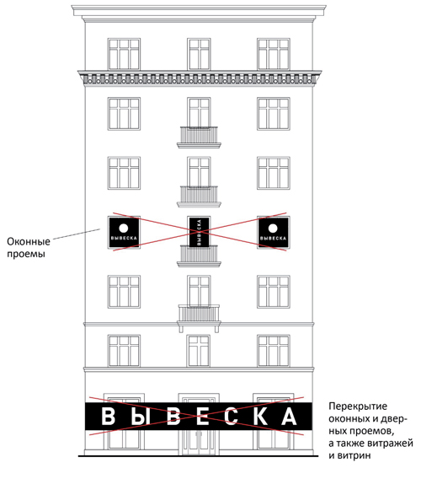
6.3.Размещение информационных конструкций в границах жилых помещений (подпункт 8 пункта 2.9 Правил).
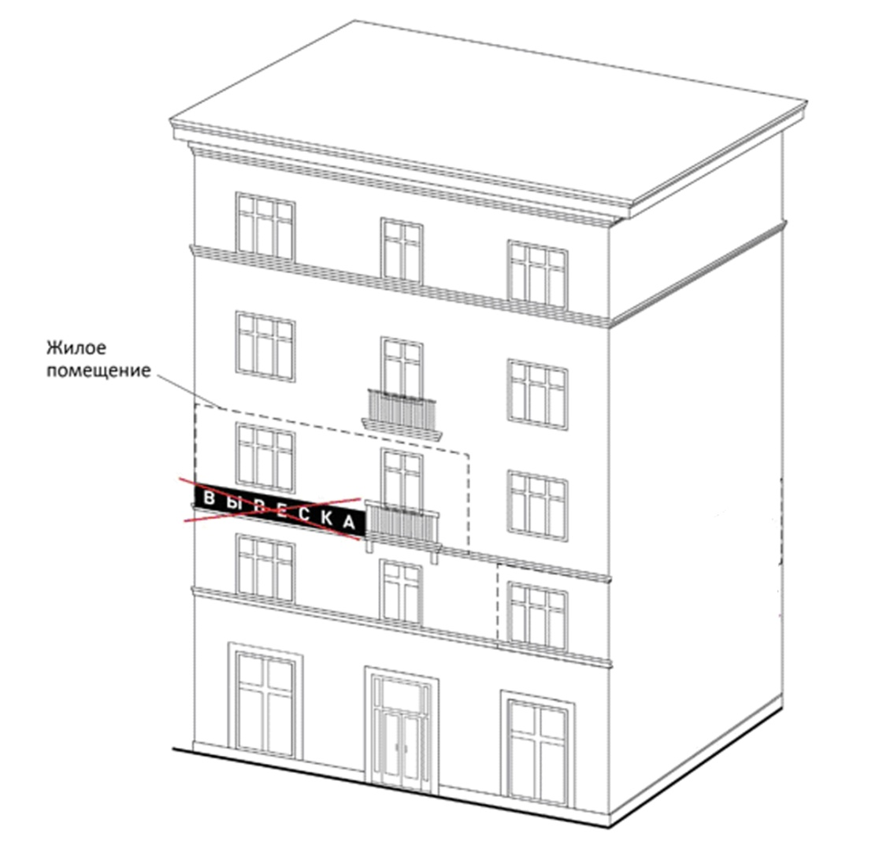
7.Покрытие декоративными пленками поверхности окон, витрин, замена остекления витрин световыми коробами (подпункт 9 пункта 2.9 Правил).

РОССИЙСКАЯ ФЕДЕРАЦИЯ
ИРКУТСКАЯ ОБЛАСТЬ
МАКАРОВСКОЕ МУНИЦИПАЛЬНОЕ ОБРАЗОВАНИЕ

АДМИНИСТРАЦИЯ
МАКАРОВСКОГО СЕЛЬСКОГО ПОСЕЛЕНИЯ

РАСПОРЯЖЕНИЕ

№ 46
от 21 декабря 2017 г. с. Макарово

О создании координационных или совещательных органов в области развития малого и среднего предпринимательства на территории Макаровского муниципального образования

Руководствуясь с Федеральным законом от 24.07.2007 № 209-ФЗ «О развитии малого и среднего предпринимательства в Российской Федерации», Федеральным законом от 06.10.2003г. № 131-ФЗ «Об общих принципах организации местного самоуправления в Российской Федерации», Уставом Макаровского сельского поселения

1. Утвердить порядок создания координационных или совещательных органов в области развития малого и среднего предпринимательства на территории Макаровского муниципального образования
2. Координационные и совещательные органы создаются по инициативе некоммерческих организаций, выражающих интересы субъектов малого и среднего предпринимательства
3.Постановление главы администрации Макаровского МО от 04.02.2015 № 21 «Положение о координационном совете по вопросам развития малого и среднего предпринимательства на территории Макаровского муниципального образования», признать утратившим силу
4. Контроль за исполнением данного распоряжения оставляю за собой
5.Настоящее постановление вступает в силу со дня его подписания и подлежит официальному опубликованию в периодическом печатном издании «Информационный Вестник Макаровского МО».

Глава администрации
Макаровского МО __________________ О.В.Ярыгина

Приложение 1 к
Распоряжению главы
Макаровского МО
от 21.12.2017 г № 46

ПОРЯДОК
создания координационных или совещательных органов в области развития малого и среднего предпринимательства на территории Макаровского муниципального образования

1.Общие положения
Координационные или совещательные органы в области развития малого и среднего предпринимательства (далее - координационные органы) создаются в целях обеспечения согласованных действий по созданию условий для развития малого и среднего предпринимательства на территории Макаровского муниципального образования.
Координационные органы могут быть созданы по инициативе органов местного самоуправления или некоммерческих организаций, выражающих интересы субъектов малого и среднего предпринимательства при решении определенного круга задач или для проведения конкретных мероприятий.
Совещательные органы именуются советами и образуются для предварительного рассмотрения вопросов и подготовки по ним предложений, носящих рекомендательный характер.
Создаваемый совет или комиссия может одновременно являться и координационным, и совещательным органом.
В случае обращения некоммерческих организаций, выражающих интересы субъектов малого и среднего предпринимательства о создании координационного органа, органы местного самоуправления в течение месяца уведомляют такие некоммерческие организации о принятом решении.
Для образования координационных органов, администрация Макаровского муниципального образования разрабатывает проект Положения, в котором указываются:
- наименование органа и цель его создания;
- определяется должность председателя, заместителя председателя, ответственного секретаря;
- устанавливается персональный состав координационных органов;
- указываются полномочия председателя и ответственного секретаря координационных органов;
- при необходимости включаются другие положения, обеспечивающие достижение цели создания координационных органов;
- положение утверждается распоряжением администрации Макаровского муниципального образования;
- распоряжение о создании координационных органов подлежит официальному опубликованию (обнародованию), в периодическом печатном издании «Информационный Вестник Макаровского сельского поселения».
В своей деятельности координационные органы руководствуются Конституцией Российской Федерации, федеральными законами, указами и распоряжениями Президента Российской Федерации, постановлениями и распоряжениями Правительства Российской Федерации, законами Иркутской области, другими нормативно правовыми документами, а также настоящим Порядком.
2. Основные цели координационных и совещательных органов
Координационные и совещательные органы создаются в целях:
Повышения роли субъектов малого и среднего предпринимательства в социально-экономическом развитии Макаровского муниципального образования;
Осуществления координации деятельности органов местного самоуправления с органами государственной власти и субъектами предпринимательства, общественными объединениями и организациями, образующими инфраструктуру поддержки малого и среднего предпринимательства;
Привлечения субъектов малого и среднего предпринимательства к выработке и реализации муниципальной политики в области развития малого и среднего предпринимательства;
Исследования и обобщения проблем субъектов малого и среднего предпринимательства, защита их законных прав и интересов;
Привлечения общественных организаций, объединений предпринимателей, представителей средств массовой информации к обсуждению вопросов, касающихся реализации права граждан на предпринимательскую деятельность, и выработки по данным вопросам рекомендаций;
Выдвижения и поддержки инициатив, направленных на реализацию муниципальной политики в области развития малого и среднего предпринимательства;
Проведения общественной экспертизы проектов муниципальных правовых актов, регулирующих развитие малого и среднего предпринимательства;
В иных целях, определяемых администрацией Макаровского муниципального образования.
3. Создание координационного или совещательного органа
Координационные и совещательные органы создаются по инициативе некоммерческих организаций, выражающих интересы субъектов малого и среднего предпринимательства (далее – некоммерческие организации).
Инициаторы создания координационного или совещательного органа обращаются с предложением о создании координационного либо совещательного органа к главе муниципального образования (главе сельского поселения).
Предложение должно содержать следующие сведения:
1) полное наименование некоммерческой организации;
2) юридический адрес некоммерческой организации;
3) предложение о создании координационного либо совещательного органа;
4) предлагаемые кандидатуры в состав координационного или совещательного органа;
5) фамилию, имя, отчество (при наличии) руководителя некоммерческой организации.
Предложение подписывается руководителем некоммерческой организации или иным уполномоченным лицом, указывается дата направления предложения.
С предложением о создании координационного или совещательного органа должны быть предоставлены следующие документы:
1)копии документов, подтверждающих полномочия представителя некоммерческой организации, обратившегося в администрацию муниципального образования;
2) документы, подтверждающие, что некоммерческая организация представляет интересы субъектов малого и среднего предпринимательства, осуществляющих деятельность на территории муниципального образования.
Местная администрация рассматривает предложение некоммерческой организации о создании координационного или совещательного органа в течение месяца со дня регистрации предложения в письменной форме уведомляет о принятом решении.
Предложение некоммерческой организации о создании координационного или совещательного органа публикуется в информационно-телекоммуникационной сети «Интернет» и в течение 10 дней с момента опубликования заинтересованные лица вправе обратиться в местную администрацию с предложением о составе координационного или совещательного органа.
По результатам рассмотрения предложения принимается одно из следующих решений:
1) о создании координационного или совещательного органа;
2) об отказе в создании координационного или совещательного органа.
Решение об отказе в создании координационного или совещательного органа принимается в случаях:
1) координационный или совещательный орган на территории муниципального образования уже создан. В таком случае разъясняется порядок включения в состав уже созданного координационного или совещательного органа;
2) представленные документы не соответствуют требованиям Порядка.
О принятом решении местная администрация уведомляет некоммерческую организацию. Уведомление подписывается главой муниципального образования (главой местной администрации) с указанием оснований отказа в создании координационного или совещательного органа.
Решение о создании координационного или совещательного органа оформляется распоряжением местной администрации.
Распоряжение местной администрации утверждается положение о координационном или совещательном органе, в котором указываются:
1) наименование и цель создания;
2) структура, порядок деятельности, персональный состав.
Изменения в положение о координационном или совещательном органе вносятся в порядке, установленном для создания.
Распоряжение местной администрации о создании координационного или совещательного органа подлежит опубликованию в средствах массовой информации, а также размещению на официальном сайте местной администрации в информационно-телекоммуникационной сети «Интернет».
Организационно-техническое обеспечение деятельности координационных или совещательных органов осуществляет местная администрация.

4. Состав координационных и совещательных органов
В состав координационных или совещательных органов могут входить по согласованию представители органов местного самоуправления, представители некоммерческих организаций, выражающих интересы субъектов малого и среднего предпринимательства, представители малого и среднего бизнеса, представители средств массовой информации.
Персональный состав и полномочия координационного или совещательного органа утверждается распоряжением администрации Макаровского муниципального образования. Председателем координационного или совещательного органа является глава Макаровского муниципального образования, при котором создается координационный или совещательный орган.
Обеспечение деятельности координационных и совещательных органов
Координационный или совещательный орган является правомочным, если на его заседании присутствует пятьдесят процентов его членов. Решение по рассматриваемому вопросу принимается простым большинством голосов присутствующих на заседании членов координационного или совещательного органа.
Организационно-техническое обеспечение деятельности координационного или совещательного органа осуществляется администрацией Макаровского муниципального образования, при которой создан соответствующий координационный или совещательный орган.
Регламент работы координационного или совещательного органа утверждается на его заседании.

Р О С С И Й С К А Я Ф Е Д Е Р А Ц И Я
И Р К У Т С К А Я О Б Л А С Т Ь
КИРЕНСКИЙ РАЙОН
АДМИНИСТРАЦИЯ МАКАРОВСКОГО СЕЛЬСКОГО ПОСЕЛЕНИЯ
П О С Т А Н О В Л Е Н И Е № 63

От 25.12.2017 г.. с. Макарово

"Об организации обеспечения
безопасности на водных объектах в осенне– зимний период 2018 года на территории Макаровского муниципального образования"

В целях обеспечения безопасности людей на водных объектах, расположенных на территории Макаровского муниципального образования, в осенне-зимний период, в соответствии с Федеральным законом от 21 декабря 1994 года N 68-ФЗ "О защите населения и территорий от чрезвычайных ситуаций природного и техногенного характера", ст.16 Федерального закона от 06 октября 2003 года N 131-ФЗ "Об общих принципах организации местного самоуправления в Российской Федерации", ст.ст. 27, 39 Водного кодекса Российской Федерации, ст.37 постановления Правительства Иркутской области от 08.10.2009 г. N 280/59-пп "Об утверждении Правил охраны жизни людей на водных объектах в Иркутской области", руководствуясь Уставом Макаровского муниципального образования

ПОСТАНОВЛЯЮ:

- Администрации по согласованию с государственной инспекцией безопасности дорожного движения г. Киренска установить запрещающие знаки "Выезд на лед запрещен", "Выход на лед запрещен" у береговой черты реки Лена в районе д.Балашово не позднее 25.12.2017 года.
- Специалистам Макаровского МО в период становления льда на водоемах, организовать информирование населения Макаровского МО через средства массовой информации и через информационные стенды об опасности выезда и выхода на тонкий лед.
- Рекомендовать руководителям организаций всех форм собственности, расположенных на территории Макаровского муниципального образования, провести инструктажи с водителями автомототранспортных средств об опасности выезда на лед в необорудованных местах.
- МКОУ «Средняя общеобразовательная школа с. Макарово » МКДУ «Детский сад с. Макарово » организовать проведение цикла тематических занятий по правилам поведения на водных объектах в осенне-зимний период с детьми и их родителями по темам: "Осторожно - тонкий лед!", «Правила поведения на воде», «Правила оказания помощи провалившемуся под лёд»
5.Повести подворовые обходы многодетных и неблагополучных семей, с целью предупреждения несчастных случаев (Реннерт Л.Н..).
- Опубликовать настоящее постановление в журнале «Вестник Макаровского МО» и разместить на официальном сайте Киренского района в разделе Поселения в сети Интернета.
- Контроль за исполнением настоящего постановления оставляю за собой.

Глава Макаровского МО:
О.В.Ярыгина.

РОССИЙСКАЯ ФЕДЕРАЦИЯ
ИРКУТСКАЯ ОБЛАСТЬ
МАКАРОВСКОЕ МО

АДМИНИСТРАЦИЯ
Макаровского сельского поселения
Постановление №64

от «29» декабря 2017 г. с. Макарово

«О муниципальных услугах администрации Макаровского сельского поселения»

В целях повышения открытости и доступности предоставления муниципальных услуг администрацией Макаровского сельского поселения и организациями, участвующими в предоставлении муниципальных услуг, в соответствии с Федеральным законом от 27.07.2010 года № 210-ФЗ «Об организации предоставления государственных и муниципальных услуг», Федерального закона от 06.10.2003 года № 131-Ф3 «Об общих принципах организации местного самоуправления в Российской Федерации», администрация Макаровского сельского поселения ПОСТАНОВЛЯЕТ:

- Утвердить Реестр муниципальных услуг Макаровского сельского поселения согласно приложению №1.
- Утвердить Перечень услуг, которые являются необходимыми и обязательными для предоставления муниципальных услуг Макаровским сельским поселением и предоставляются организациями, участвующими в предоставлении муниципальных услуг (далее - Перечень), согласно приложению № 2.
- Утвердить Порядок определения размера платы за предоставление услуг, которые являются необходимыми и обязательными для предоставления муниципальных услуг Макаровским сельским поселением и предоставляются организациями, участвующими в предоставлении муниципальных услуг Макаровским сельским поселением (далее - Порядок), согласно приложению № 3.
3. Опубликовать Постановление в журнале «Информационный Вестник Макаровского МО.
4.Настоящее постановление вступает в силу с момента его подписания.

Глава Макаровского
муниципального образования
О.В.Ярыгина

Приложение № 1
к постановлению
Администрации Макаровского
сельского поселения
от 29.12.2017 года № 64

РЕЕСТР
муниципальных услуг Макаровского сельского поселения

N | Наименование услуги | Ответственный исполнитель | Правовое основание предоставления муниципальной услуги
1 | Хранение, комплектование, учет архивных документов, находящихся в Макаровском МО | администрация Макаровского МО | - Федеральный закон от 06.10.2003 № 131-ФЗ «Об общих принципах организации местного самоуправления в Российской Федерации»;  - Федеральный закон от 27.07.2010 № 210-ФЗ « Об организации предоставления государственных и муниципальных услуг»;
2 | Выдача ордеров (разрешений) на проведение земельных работ | администрация Макаровского МО | - Федеральный закон от 06.10.2003 № 131-ФЗ «Об общих принципах организации местного самоуправления в Российской Федерации»;  - Федеральный закон от 27.07.2010 № 210-ФЗ « Об организации предоставления государственных и муниципальных услуг»;
3 | Выдача разрешений на автомобильные перевозки тяжеловесных грузов, крупногабаритных грузов по маршрутам, проходящим полностью или частично по дорогам местного значения в границах муниципального образования | администрация Макаровского МО | - Федеральный закон от 06.10.2003 № 131-ФЗ «Об общих принципах организации местного самоуправления в Российской Федерации»;  - Федеральный закон от 27.07.2010 № 210-ФЗ « Об организации предоставления государственных и муниципальных услуг»;
4 | Предоставление пользователям автомобильных дорог местного значения информации о состоянии автомобильных дорог | администрация Макаровского МО | - Федеральный закон от 06.10.2003 № 131-ФЗ «Об общих принципах организации местного самоуправления в Российской Федерации»;  - Федеральный закон от 27.07.2010 № 210-ФЗ « Об организации предоставления государственных и муниципальных услуг»;
5 | Принятие граждан на учет в качестве нуждающихся в жилых помещениях, предоставляемых по договорам социального найма, на территории Макаровского муниципального образования | администрация Макаровского МО | - Федеральный закон от 06.10.2003 № 131-ФЗ «Об общих принципах организации местного самоуправления в Российской Федерации»;  - Федеральный закон от 27.07.2010 № 210-ФЗ « Об организации предоставления государственных и муниципальных услуг»;
6 | Присвоение адреса объекту недвижимости | администрация Макаровского МО | - Федеральный закон от 06.10.2003 № 131-ФЗ «Об общих принципах организации местного самоуправления в Российской Федерации»;  - Федеральный закон от 27.07.2010 № 210-ФЗ « Об организации предоставления государственных и муниципальных услуг»;
7 | Прием заявлений и выдача документов о согласовании переустройства и (или) перепланировки жилого помещения, расположенного на территории Макаровского муниципального образования | администрация Макаровского МО | - Федеральный закон от 06.10.2003 № 131-ФЗ «Об общих принципах организации местного самоуправления в Российской Федерации»;  - Федеральный закон от 27.07.2010 № 210-ФЗ « Об организации предоставления государственных и муниципальных услуг»;
8 | Перевод жилого помещения в нежилое или нежилого помещения в жилое помещение | администрация Макаровского МО | - Федеральный закон от 06.10.2003 № 131-ФЗ «Об общих принципах организации местного самоуправления в Российской Федерации»;  - Федеральный закон от 27.07.2010 № 210-ФЗ « Об организации предоставления государственных и муниципальных услуг»;
9 | Предоставлении информации по вопросам ГО и предупреждения ЧС на территории Макаровского МО. | администрация Макаровского МО | - Федеральный закон от 06.10.2003 № 131-ФЗ «Об общих принципах организации местного самоуправления в Российской Федерации»;  - Федеральный закон от 27.07.2010 № 210-ФЗ « Об организации предоставления государственных и муниципальных услуг»;
10 | Совершении нотариальных действий | администрация Макаровского МО | - Федеральный закон от 06.10.2003 № 131-ФЗ «Об общих принципах организации местного самоуправления в Российской Федерации»;  - Федеральный закон от 27.07.2010 № 210-ФЗ « Об организации предоставления государственных и муниципальных услуг»;
11 | Принятие и рассмотрение уведомлений о проведении собраний, митингов, демонстраций, шествий и пикетирований | администрация Макаровского МО | - Федеральный закон от 06.10.2003 № 131-ФЗ «Об общих принципах организации местного самоуправления в Российской Федерации»;  - Федеральный закон от 27.07.2010 № 210-ФЗ « Об организации предоставления государственных и муниципальных услуг»;
12 | Выдача справок | администрация Макаровского МО | - Федеральный закон от 06.10.2003 № 131-ФЗ «Об общих принципах организации местного самоуправления в Российской Федерации»;  - Федеральный закон от 27.07.2010 № 210-ФЗ « Об организации предоставления государственных и муниципальных услуг»;
13 | Постановка граждан на воинский учет на территории Макаровского МО | администрация Макаровского МО | - Федеральный закон от 06.10.2003 № 131-ФЗ «Об общих принципах организации местного самоуправления в Российской Федерации»;  - Федеральный закон от 27.07.2010 № 210-ФЗ « Об организации предоставления государственных и муниципальных услуг»;
14 | Постановка на учет граждан, испытывающих потребность в древесине для собственных нужд | администрация Макаровского МО | - Федеральный закон от 06.10.2003 № 131-ФЗ «Об общих принципах организации местного самоуправления в Российской Федерации»;  - Федеральный закон от 27.07.2010 № 210-ФЗ « Об организации предоставления государственных и муниципальных услуг»;
15 | Предоставление информации о месте и времени проведения мероприятий, концертов | МЦНТ и Д « Искра  администрация | - Федеральный закон от 06.10.2003 № 131-ФЗ «Об общих принципах организации местного самоуправления в Российской Федерации»;  - Федеральный закон от 27.07.2010 № 210-ФЗ « Об организации предоставления государственных и муниципальных услуг»;
16 | Выдача выписки из реестра муниципального имущества Макаровского муниципального образования | администрация Макаровского МО | - Федеральный закон от 06.10.2003 № 131-ФЗ «Об общих принципах организации местного самоуправления в Российской Федерации»;  - Федеральный закон от 27.07.2010 № 210-ФЗ « Об организации предоставления государственных и муниципальных услуг»;

17 | Организация ритуальных услуг и содержание общественного кладбища | администрация Макаровского МО |  | - Федеральный закон от 06.10.2003 № 131-ФЗ «Об общих принципах организации местного самоуправления в Российской Федерации»;  - Федеральный закон от 27.07.2010 № 210-ФЗ « Об организации предоставления государственных и муниципальных услуг»;
18 | Создание условий для предоставления транспортных услуг населению и организация транспортного обслуживания населения в границах Макаровского муниципального образования | администрация Макаровского МО |  | - Федеральный закон от 06.10.2003 № 131-ФЗ «Об общих принципах организации местного самоуправления в Российской Федерации»;  - Федеральный закон от 27.07.2010 № 210-ФЗ « Об организации предоставления государственных и муниципальных услуг»;
19 | Участие в предупреждении и ликвидации последствий ЧС в границах Макаровского муниципального образования" | администрация Макаровского МО |  | - Федеральный закон от 06.10.2003 № 131-ФЗ «Об общих принципах организации местного самоуправления в Российской Федерации»;  - Федеральный закон от 27.07.2010 № 210-ФЗ « Об организации предоставления государственных и муниципальных услуг»;
20 | Поддержка традиционного народного художественного творчества, сохранение и развитие народных промыслов и ремесел на территории Макаровского муниципального образования | администрация Макаровского МО |  | - Федеральный закон от 06.10.2003 № 131-ФЗ «Об общих принципах организации местного самоуправления в Российской Федерации»;  - Федеральный закон от 27.07.2010 № 210-ФЗ « Об организации предоставления государственных и муниципальных услуг»;
21 | Создание условий для массового отдыха жителей Макаровского муниципального образования сельское поселение и организация обустройства мест массового отдыха населения | администрация Макаровского МО |  | - Федеральный закон от 06.10.2003 № 131-ФЗ «Об общих принципах организации местного самоуправления в Российской Федерации»;  - Федеральный закон от 27.07.2010 № 210-ФЗ « Об организации предоставления государственных и муниципальных услуг»;
22 | Организация благоустройства и озеленения территории Макаровского муниципального образования сельское поселение | администрация Макаровского МО |  | - Федеральный закон от 06.10.2003 № 131-ФЗ «Об общих принципах организации местного самоуправления в Российской Федерации»;  - Федеральный закон от 27.07.2010 № 210-ФЗ « Об организации предоставления государственных и муниципальных услуг»;
23 | Осуществление мероприятий по обеспечению безопасности людей на водных объектах, охране их жизни и здоровья | администрация Макаровского МО | - Федеральный закон от 06.10.2003 № 131-ФЗ «Об общих принципах организации местного самоуправления в Российской Федерации»;  - Федеральный закон от 27.07.2010 № 210-ФЗ « Об организации предоставления государственных и муниципальных услуг»;
24 | Предоставление информации о деятельности добровольных формирований населения по охране общественного порядка на территории Макаровского муниципального образования | администрация Макаровского МО | - Федеральный закон от 06.10.2003 № 131-ФЗ «Об общих принципах организации местного самоуправления в Российской Федерации»;  - Федеральный закон от 27.07.2010 № 210-ФЗ « Об организации предоставления государственных и муниципальных услуг»;
25 | Оказание поддержки социально ориентированным некоммерческим организациям | администрация Макаровского МО | - Федеральный закон от 06.10.2003 № 131-ФЗ «Об общих принципах организации местного самоуправления в Российской Федерации»;  - Федеральный закон от 27.07.2010 № 210-ФЗ « Об организации предоставления государственных и муниципальных услуг»;
26 | Участие в предупреждении и ликвидации последствий ЧС в границах Макаровского муниципального образования | администрация Макаровского МО | - Федеральный закон от 06.10.2003 № 131-ФЗ «Об общих принципах организации местного самоуправления в Российской Федерации»;  - Федеральный закон от 27.07.2010 № 210-ФЗ « Об организации предоставления государственных и муниципальных услуг»;
27 | Назначение, перерасчет, индексация и выплата пенсии за выслугу лет гражданам, замещавшим должности муниципальной службы в администрации Макаровского муниципального образования | администрация Макаровского МО | - Федеральный закон от 06.10.2003 № 131-ФЗ «Об общих принципах организации местного самоуправления в Российской Федерации»;  - Федеральный закон от 27.07.2010 № 210-ФЗ « Об организации предоставления государственных и муниципальных услуг»;
28 | Обеспечение первичных мер пожарной безопасности в границах Макаровского муниципального образования | администрация Макаровского МО | - Федеральный закон от 06.10.2003 № 131-ФЗ «Об общих принципах организации местного самоуправления в Российской Федерации»;  - Федеральный закон от 27.07.2010 № 210-ФЗ « Об организации предоставления государственных и муниципальных услуг»;
29 | Обеспечение жителей поселения услугами связи, общественного питания, торговли и бытового обслуживания | администрация Макаровского МО | - Федеральный закон от 06.10.2003 № 131-ФЗ «Об общих принципах организации местного самоуправления в Российской Федерации»;  - Федеральный закон от 27.07.2010 № 210-ФЗ « Об организации предоставления государственных и муниципальных услуг»;
30 | Организация сбора вывоза бытовых отходов и мусора на территории Макаровского муниципального образования | администрация Макаровского МО | - Федеральный закон от 06.10.2003 № 131-ФЗ «Об общих принципах организации местного самоуправления в Российской Федерации»;  - Федеральный закон от 27.07.2010 № 210-ФЗ « Об организации предоставления государственных и муниципальных услуг»;
31 | Выдача градостроительных планов земельных участков, расположенных на территории Макаровского муниципального образования | администрация Макаровского МО | - Федеральный закон от 06.10.2003 № 131-ФЗ «Об общих принципах организации местного самоуправления в Российской Федерации»;  - Федеральный закон от 27.07.2010 № 210-ФЗ « Об организации предоставления государственных и муниципальных услуг»;
32 | Предоставление информации об очередности предоставления жилых помещений на условиях социального найма | администрация Макаровского МО | - Федеральный закон от 06.10.2003 № 131-ФЗ «Об общих принципах организации местного самоуправления в Российской Федерации»;  - Федеральный закон от 27.07.2010 № 210-ФЗ « Об организации предоставления государственных и муниципальных услуг»;
33 | Осуществление муниципального контроля за обеспечением сохранности автомобильных дорог местного значения на территории Макаровского муниципального образования | администрация Макаровского МО |  | - Федеральный закон от 06.10.2003 № 131-ФЗ «Об общих принципах организации местного самоуправления в Российской Федерации»;  - Федеральный закон от 27.07.2010 № 210-ФЗ « Об организации предоставления государственных и муниципальных услуг»;
34 | Предоставление информации о принадлежности объектов электросетевого хозяйства на территории Макаровского муниципального образования | администрация Макаровского МО |  | - Федеральный закон от 06.10.2003 № 131-ФЗ «Об общих принципах организации местного самоуправления в Российской Федерации»;  - Федеральный закон от 27.07.2010 № 210-ФЗ « Об организации предоставления государственных и муниципальных услуг»;

Приложение № 3
к постановлению
Администрации Макаровского
сельского поселения
от 29.12.2017 года № 64

ПЕРЕЧЕНЬ УСЛУГ,

КОТОРЫЕ ЯВЛЯЮТСЯ НЕОБХОДИМЫМИ И ОБЯЗАТЕЛЬНЫМИ ДЛЯ ПРЕДОСТАВЛЕНИЯ МУНИЦИПАЛЬНЫХ УСЛУГ МАКАРОВСКИМ СЕЛЬСКИМ ПОСЕЛЕНИЕМ И ПРЕДОСТАВЛЯЮТСЯ ОРГАНИЗАЦИЯМИ, УЧАСТВУЮЩИМИ В ПРЕДОСТАВЛЕНИИ МУНИЦИПАЛЬНЫХ УСЛУГ

№ | Услуга, которая является необходимой и обязательной для предоставления муниципальных услуг и предоставляется организациями, участвующими в предоставлении муниципальных услуг | Платность услуги, которая является необходимой и обязательной для предоставления муниципальной услуги и предоставляется организациями, участвующими в предоставлении муниципальных услуг | Организации, предоставляющие услугу
1. | Услуги оказываемые при совершении нотариальных действий | платно | Нотариусы, глава местной администрации поселения или специально уполномоченное лицо местного самоуправления поселения в случаях, предусмотренных федеральным законодательством

Приложение № 3
к постановлению
Администрации Макаровского
сельского поселения
от 29.12.2017 года № 64

ПОРЯДОК
ОПРЕДЕЛЕНИЯ РАЗМЕРА ПЛАТЫ ЗА ПРЕДОСТАВЛЕНИЕ УСЛУГ, КОТОРЫЕ ЯВЛЯЮТСЯ НЕОБХОДИМЫМИ И ОБЯЗАТЕЛЬНЫМИ ДЛЯ ПРЕДОСТАВЛЕНИЯ МУНИЦИПАЛЬНЫХ УСЛУГ
МАКАРОВСКИМ СЕЛЬСКИМ ПОСЕЛЕНИЕМ И ПРЕДОСТАВЛЯЮТСЯ ОРГАНИЗАЦИЯМИ, УЧАСТВУЮЩИМИ В ПРЕДОСТАВЛЕНИИ МУНИЦИПАЛЬНЫХ УСЛУГ МАКАРОВСКИМ СЕЛЬСКИМ ПОСЕЛЕНИЕМ

1. Порядок определения размера платы за предоставление услуг, которые являются необходимыми и обязательными для предоставления муниципальных услуг Макаровским сельским поселением и предоставляются организациями, участвующими в предоставлении муниципальных услуг Макаровским сельским поселением, разработан в целях установления экономически обоснованных размеров платы за оказание необходимых и обязательных услуг.
2. Настоящий порядок распространяется на необходимые и обязательные услуги, предоставляемые муниципальными учреждениями, находящимися в ведении Макаровского сельского поселения.
3. Размер платы за необходимые и обязательные услуги формируется в соответствии с нормативными правовыми актами Российской Федерации, Иркутской области, на основе расчета экономически обоснованных затрат материальных и трудовых ресурсов.
4. Исполнительным органом муниципального образования разрабатывается методика определения размера платы за оказание услуг, которые являются необходимыми и обязательными для предоставления муниципальных услуг и предоставляются организациями, участвующими в предоставлении муниципальных услуг Макаровского муниципального образования.
5. Методика определения размера платы за необходимые и обязательные услуги должна содержать:
- обоснование расчетно-нормативных затрат на предоставление необходимых и обязательных услуг;
- пример определения размера платы за предоставление необходимых и обязательных услуг;
- периодичность пересмотра платы за предоставление необходимых и обязательных услуг.
На основании разработанной методики Макаровским сельским поселением рассчитываются предельный размер платы за предоставление необходимых и обязательных услуг.
6. Предельный размер платы за оказание необходимых и обязательных услуг устанавливается исполнительным органом в соответствии с законодательством и разработанной методикой.
7. Размер платы за оказание необходимых и обязательных услуг должен целиком покрывать издержки организаций на их оказание и не может превышать экономически обоснованных расходов на их оказание.
8. Размер платы за предоставление необходимых и обязательных услуг определяется муниципальными учреждениями и муниципальными предприятиями самостоятельно на основании методики определения размера платы за необходимые и обязательные услуги и утверждается приказом руководителя муниципального учреждения и муниципального предприятия.
Размер платы за предоставление необходимых и обязательных услуг не должен превышать предельный размер платы за предоставление необходимых и обязательных услуг.
9. Методика определения размера платы за предоставление необходимых и обязательных услуг, сведения о размерах платы за предоставление необходимых и обязательных услуг размещаются в сети Интернет на официальном интернет-сайте администрации Макаровского сельского поселения, на сайтах (при их наличии) муниципальных учреждений и муниципальных предприятий, предоставляющих необходимые и обязательные услуги.

Сообщение о невостребованных земельных долях
Орган местного самоуправления Макаровское муниципальное образование сообщает о невостребованных земельных долях по сельскохозяйственному предприятию ТОО «Макаровское», находящемуся по адресу: Иркутская область, Киренский район, с. Макарово, принадлежащих следующим собственникам:
Ф.И.О собственника и место жительства
- Агафонова Лидия Георгиевна – пер.Спортивный, д.2-1  - Акиньшин Владимир Николаевич – ул.Сибирская , д.10  - Александрова Евгения Васильевна – ул.Советская , д.22-1  - Анциферова Наталья Федоровна – ул.Советская, д.69  - Арбатская Галина Поликарповна – ул.Сибирская, д.53-2  - Баракова Надежда Финогеновна – ул.Советская, д.21  - Безрукова Ирина Владимировна – ул.40 лет Победы, д.7-2  - Беляев Василий Николаевич – ул.Советская. д.31  - Беляев Николай Николаевич – ул.Советская, д.31  - Берсанов Сергей Курбанович – д.Верхолугск  - Бобученко Николай Владимирович – ул.Полевая, д.9-1  - Богорадникова Валентина Викторовна – ул.Сибирская. д.81-1  - Бодагова Галина Васильевна – ул.Советская. д.10-1  - Валеев Зиннур Зинатович – ул.Рабочая, д.10  - Васильев Александр Алексеевич – пер.Больничный.д.1-2  - Васильев Алексей Иванович – ул.Сибирская. д.68-2  - Ведерников Анатолий Никифорович – ул.Сибирская. д.22-1  - Ведерникова Анна Никифоровна – ул.Сибирская. д.60-2  - Вишневская Валентина Савельевна – ул.Советская. д.11-2  - Иванов Николай Валентинович – ул.Сибирская.д.4  - Ищенко Михаил Алексеевич – ул.40 лет Победы, д.7-1  - Ищенко Татьяна Валерьевна – ул.Молодежная, д.8-2  - Каймонова Людмила Алексеевна – ул.Сибирская. д.1-1  - Карасов Владимир Поликарпович – ул.Сибирская, д.49-2  - Карасов Сергей Васильевич – ул.Молодежная, д.1-1  - Кисельчук Людмила Михайловна – ул.Сибирская, д. 72-2  - Коломеец Римма Григорьевна – ул.Советская. д.66  - Кутимская Раиса Васильевна – ул.Полевая. д.5-1  - Кутимская Тамара Георгиевна – ул. Полевая. Д.7-2  - Кутимский Александр Анатольевич – ул.Полевая. д.7-2  - Кутимский Виталий Петрович – ул.Полевая. д.5-1  - Кутимский Михаил Петрович – ул.Сибирская. д.17  - Кутимский Юрий Анатольевич – ул.Сибирская. д. 22-1  - Кушнерик Евгения Тихоновна – пер.Библиотечный. д.1  - Леонова Альбина Поликарповна – ул.Сибирская. д. 53-2  - Любавская Полина Анатольевна – ул.Набережная. д. 6-2  - Любавский Анатолий Александрович – ул.Молодежная. д.2-2  - Макаров Анатолий Афанасьевич –  - пер.Больничный. д.3  - Масалыга Виктор Яковлевич – ул.Молодежная. д.8-1  - Михалев Михаил Семенович – ул.Сибирская. д.81-2  - Михалев Николай Иннокентьевич – ул.Квартал , д.5-2  - Монаков Анатолий Антонович – ул.Полевая. д.6-2  - Монаков Владимир Антонович – ул.Полевая. д.7-1  - Монаков Владимир Петрович – д.Балашова  - Монаков Николай Владимирович – ул. Сибирская, д.51-1  - Монаков Петр Владимирович –  - ул.Луговая. д.1  - Монаков Сергей Владимирович – ул.Полевая, д.3-2  - Монакова Валентина Федоровна – ул.Советская, д.30  - Монакова Любовь Ивановна – ул.Полевая, д.7-1  - Монакова Людмила Николаевна – ул.Полевая, д.6-2 | - Викторовна – ул.Рабочая, д.8  - Стрекаловская Анна Гавриловна – ул.40 лет Победы, д.6-1  - Тетерин Александр Владимирович – ул.Сибирская, д.14  - Тетерина Альбина Михайловна – ул.Сибирская, д.59-2  - Тетерина Татьяна Александровна – ул.Рабочая, д.5-1  - Тирская Галина Матвеевна – ул.Рабочая, д.32  - Толмачев Николай Павлович – ул.Сибирская, д.1-2  - Толмачева Екатерина Николаевна – ул.Сибирская, д.1-2  - Третьяков Михаил Геннадьевич – ул.Сибирская, д.2-3  - Третьякова Галина Филипповна – ул.Сибирская, д.2-3  - Третьякова Людмила Глебовна – ул.Набережная, д.3-3  - Труфанова Лидия Моисеевна – ул.Рабочая, д.10  - Тушминская Людмила Игнатьевна – ул.Советская, д.57  - Тютрина Тамара Кузьминична – ул.Набережная, д.4-2  - Тюрнева Диана Викторовна – ул.Сибирская, д11  - Тюрюмин Валерий Николаевич – ул.40 лет Победы , д.2-1  - Тютрина Любовь Николаевна – ул.Набережная, д.4-2  - Хорошев Владимир Васильевич – ул.Советская. д.47  - Хорошев Михаил Артемьевич – ул.Сибирская, д.58-2  - Хорошев Степан Александрович – ул.40 лет Победы, д.5-1  - Хорошева Альбина Николаевна - ул.Советская, д.47  - Хорошева Зинаида Сергеевна – ул.Сибирская. д.50  - Хорошева Надежда Михайловна – д.Скобельская  - Хромова Любовь Николаевна – ул.Полевая. д.11  - Чувырина Ирина Иннокентьевна – ул.Сибирская, д.67-2  - Швецов Виктор Поликарпович – ул.Молодежная, д.1-2  - Шовикова Анна Романовна – пер.Спортивный, д.8-1  - Шестакова Галина Георгиевна – ул.Рабочая, 1  - Шестакова Галина Константиновна – ул.Сибирская, д.49-1  - Шестакова Людмила Георгиевна – пер.Спортивный, д.6-2  - Шовикова Пелагея Павловна – ул.Сибирская, д.86-1  - Швецова Галина Анатольевна – ул.Сибирская, д.64-2  - Яковлев Сергей Викторович – ул.Молодежная, д.5  - Ярыгин Михаил Алексеевич – ул.Квартал, д.3-1  - Ярыгина Александра Александровна – ул.Рабочая, д.21  - Ярыгина Елена Михайловна – пер.Спортивный. д.8-2  - Яшуркаева Елена Борисовна – ул.Сибирская. д.82-2  - Монакова Нина Андреевна – ул.Рабочая, д.27  - Монакова Раиса Афанасьевна – д.Балашова  - Монакова Тамара Дмитриевна – пер.Спортивный. д.7-1  - Никитин Олег Степанович – ул.Рабочая, д.6-2  - Новиков Александр Тимофеевич – ул.Сибирская, д.60-2  - Новикова Нина Валентиновна – пер.Спортивный, д.3-1  - Однокурцев Виталий Иннокентьевич – ул.Полевая, д.3-1  - Сафонов Алексей Павлович – ул.Набережная, д1-2  - Сафонов Павел Валентинович – ул.Луговая, д.2  - Софьянников Владимир Георгиевич – ул.Набережная , д.7-2  - Сирота Михаил Васильевич – д.Балашова  - Сорокин Кирсан Григорьевич – ул.Сибирская, д.78-2  - Спиридонов Владимир Иванович – ул.Сибирская, д.58  - Спиридонов Сергей Иванович – ул.Советская, 28  - .28Маркова(Стерлятова)Оксана  ул. Рабочая, 8
Претензии принимаются в течении месяца по адресу: Иркутская область, Киренский район, с. Макарово, ул. Сибирская,40 администрация сельского поселения. ( контактный телефон: 8(39568)26417

